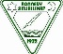
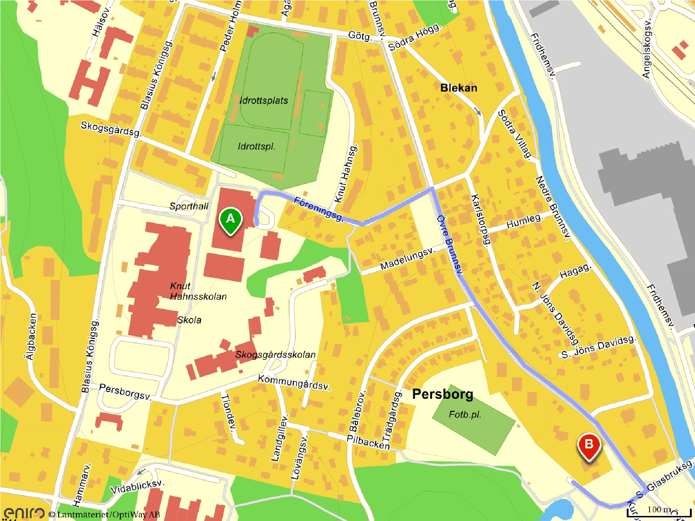
Ronneby Simsällskap

Från Baksidan av Simhallen till Övre Brunnsvägen 58
Bil 2 min (800m) Gång 10 min (600m-800m)
  -  Starta på Föreningsgatan, kör 282 m
  -  Sväng höger in på Övre Brunnsvägen, kör 580 m
  -  Sväng höger in i Brunnsparken, kör 133 m
  -  Du är framme Brunnsparkens Restaurang och Café

